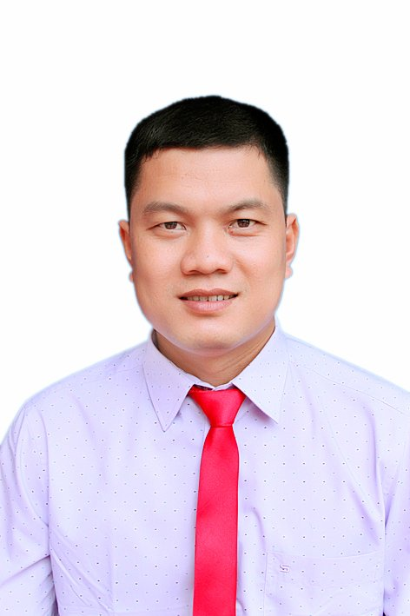
Mẫu số 08/HĐBC-HĐND
Ảnh  4cm x 6cm | TIỂU SỬ TÓM TẮT  CỦA NGƯỜI ỨNG CỬ ĐẠI BIỂU HỘI ĐỒNG NHÂN DÂN  PHƯỜNG ĐẠI NÀI, KHÓA XXI, NHIỆM KỲ 2021-2026

1. Họ và tên thường dùng: PHAN VĂN VŨ
2. Họ và tên khai sinh: PHAN VĂN VŨ
Các bí danh/tên gọi khác (nếu có): Không.
3. Ngày, tháng, năm sinh: 14/5/1987 4. Giới tính: Nam
5. Quốc tịch: Chỉ có 01 quốc tịch là quốc tịch Việt Nam và không trong thời gian thực hiện thủ tục xin gia nhập quốc tịch quốc gia khác.
6. Nơi đăng ký khai sinh: Phường Đại Nài, thành phố Hà Tĩnh, tỉnh Hà Tĩnh.
7. Quê quán: Xã Hương Toàn, thị xã Hương Trà, tỉnh Thừa Thiên Huế.
8. Nơi đăng ký thường trú: Tổ dân phố 3, phường Đại Nài, thành phố Hà Tĩnh, tỉnh Hà Tĩnh.
Nơi ở hiện nay: Tổ dân phố 3, phường Đại Nài, thành phố Hà Tĩnh, tỉnh Hà Tĩnh.
9. Số CMND: 183585901 Ngày cấp: 18/10/2009 Cơ quan cấp: Công an Hà Tĩnh.
10. Dân tộc: Kinh 11. Tôn giáo: Không
12. Trình độ:
- Giáo dục phổ thông: 12/12 phổ thông
- Chuyên môn, nghiệp vụ: Đại học, chuyên ngành Thể dục thể thao
- Học vị: Không Học hàm: Không
- Lý luận chính trị: Trung cấp
- Ngoại ngữ: Tiếng Anh, trình độ B
13. Nghề nghiệp hiện nay: Cán bộ
14. Chức vụ trong cơ quan, tổ chức, đơn vị đang công tác: Phó chủ tịch UBND phường
15. Nơi công tác: Ủy ban nhân dân phường Đại Nài, thành phố Hà Tĩnh, tỉnh Hà Tĩnh
16. Ngày vào Đảng: 21/01/2015
- Ngày chính thức: 21/01/2016 Số thẻ đảng viên: 07.106991
- Chức vụ trong Đảng: Ủy viên ban chấp hành Đảng bộ phường Đại Nài khóa XXVI
- Ngày ra khỏi Đảng (nếu có): Không
17. Tham gia làm thành viên của các tổ chức đoàn thể khác: Không
- Tên tổ chức đoàn thể: Không
- Chức vụ trong từng tổ chức đoàn thể: Không
18. Tình trạng sức khoẻ: Tốt
19. Các hình thức khen thưởng nhà nước đã được trao tặng: Bằng khen của Chủ tịch UBND tỉnh năm 2019; Giấy khen của sở văn hóa, thể thao và du lịch năm 2016; Giấy khen của UBND thành phố năm 2016, 2017, 2019, 2020.
20. Các hình thức kỷ luật, xử lý vi phạm đã bị áp dụng (Đảng, chính quyền, đoàn thể): Không bị kỷ luật, không có án tích.
21. Là đại biểu Quốc hội khoá (nếu có): Không
22. Là đại biểu Hội đồng nhân dân(nếu có): Không.
TÓM TẮT QUÁ TRÌNH CÔNG TÁC
Thời gian | Công việc, chức danh, chức vụ, nơi công tác  (Chính quyền, Đảng, đoàn thể)
- Tháng 9/2009 - 10/2010  - Tháng 11/2010 - 12/2011  - Tháng 01/2012 - 5/2020  - Tháng 6/2020 – 9/2020  - Tháng 10/2020 đến nay | - Giáo viên hợp đồng trường tiểu học Đại Nài, phường Đại Nài, thành phố Hà Tĩnh, tỉnh Hà Tĩnh.  - Giáo viên hợp đồng trường tiểu học Thạch Linh, phường Thạch Linh, thành phố Hà Tĩnh, tỉnh Hà Tĩnh.  - Công chức Văn hóa – Xã hội, UBND phường Đại Nài  - UV BCH Đảng bộ; Công chức Văn hóa – Xã hội, UBND phường Đại Nài, thành phố Hà Tĩnh.  - UV BCH Đảng bộ; Phó chủ tịch UBND phường Đại Nài, thành phố Hà Tĩnh, tỉnh Hà Tĩnh.

Đại Nài, ngày 26 tháng 4 năm 2021
Ký tên
(Đã ký)
Phan Văn Vũ

